آموزش تصویری و تشریحی حذف کامل اکانت وایبر(فارسی و انگلیسی)
همراه با نکات ضمیمه ای خاص دراین خصوص
توجه : با وجود تکراری بودن موضوع این آموزش در فضای اینترنت ، کلیه مطالب این بخش بدون کپی برداری از هیچ منبعی و به طور کاملا مستقل همراه با نکات تجربی و انحصاری دراین خصوص تهیه و تدوین شده.

اکانت وایبرکه عموما برای همه استفاده کنندگان از این نرم افزار شناخته شده می باشد ، عبارتی است در برگیرنده حساب کاربری که با ثبت و رجیستر شدن شماره سیم کارت یک موبایل در این نرم افزارایجاد می گردد.
ایجاد این اکانت پروسه ای است آسان و ساده که هر فرد با داشتن یک شماره سیم کارت و یک گوشی مناسب میتواند براحتی اقدام به ایجاد آن نماید اما چیزی که به تجربه ثابت شده ، این است که بیشتر کاربرانِ این نرم افزار از نحوه و چگونگی خارج شدن کامل از این برنامه ، در صورت نیاز اطلاع دقیقی ندارند.
شاید برای شما نیز اتفاق افتاده باشد یا روزی اتفاق بیافتد که بنا بر دلایلی قصد حذف کردن کامل اکانت وایبری خود و خروج کامل از این برنامه را داشته باشید، در اینصورت در ادامه با این آموزش تصویری همراه باشید.
پس از ورود به برنامه و در صفحه اولیه وایبر ، در گوشه سمت راست آن ابزار یا نشانکی که به More Option موسوم است وجود دارد که در شکل زیر نمایش داده شده و برای ورود به فهرست تنظیمات وایبر باید آنرا لمس کنید.
شکلهای زیر به منظور استفاده کامل کاربران به دو زبان فارسی و انگلیسی تهیه شده .
با توجه به شماره گذاری 1-4 مرحله ای که در تصاویر درج شده می توانید به گزینه غیر فعال سازی وایبر برسید .

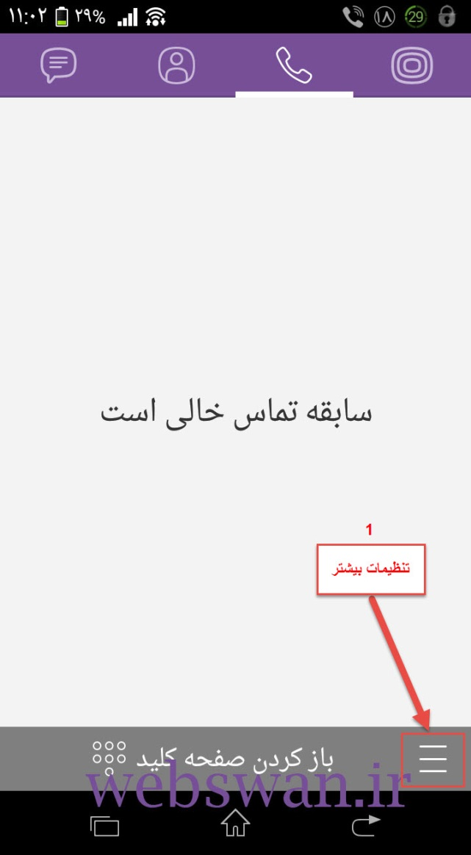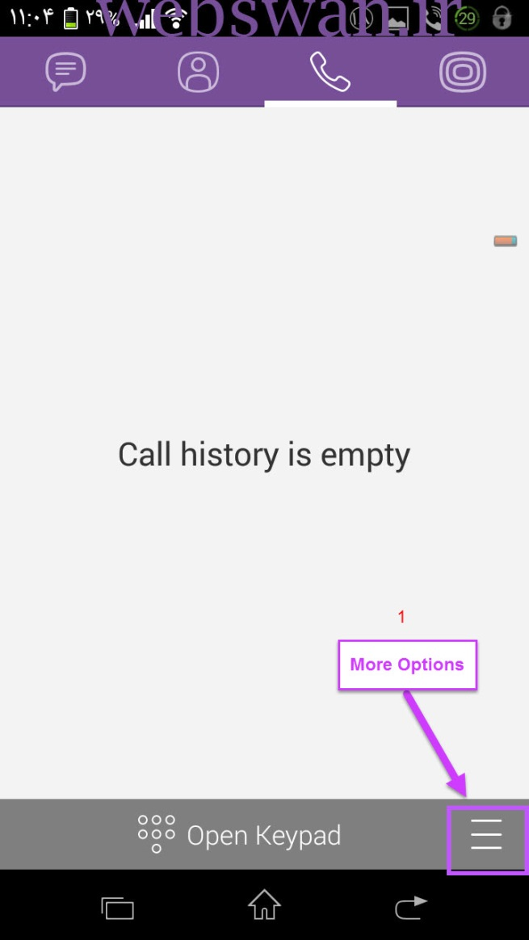

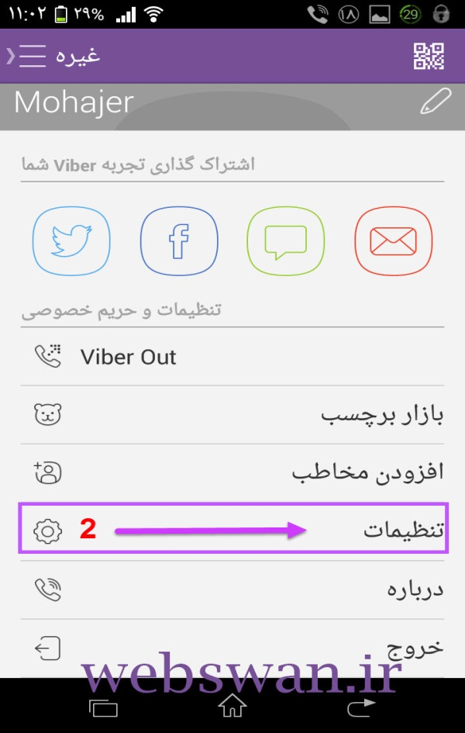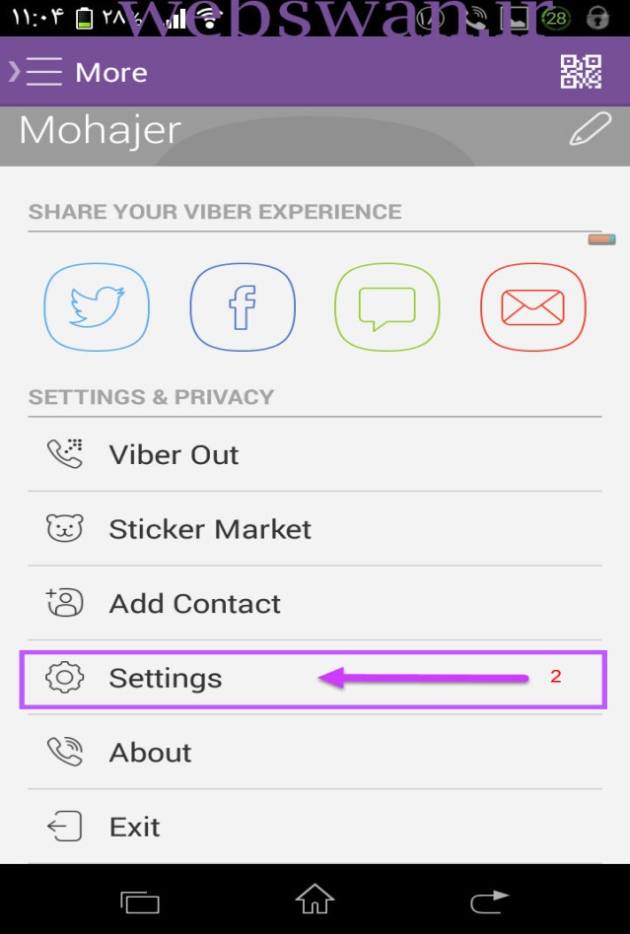
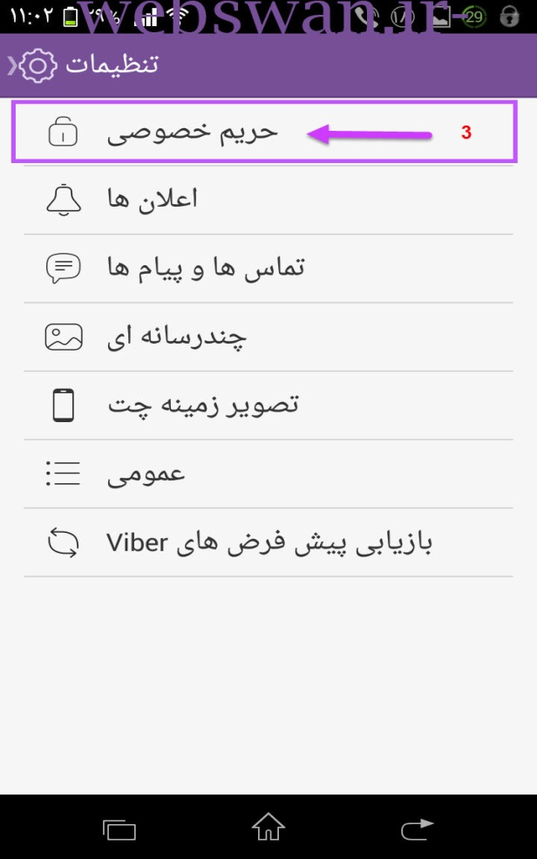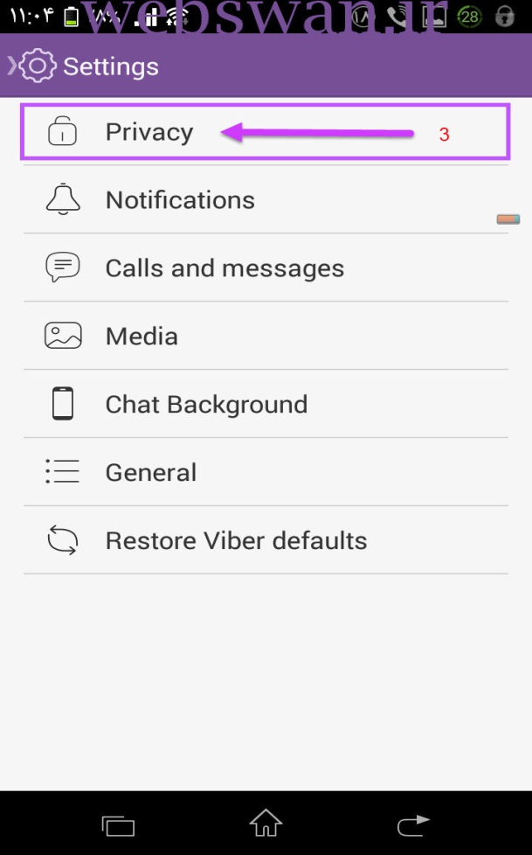

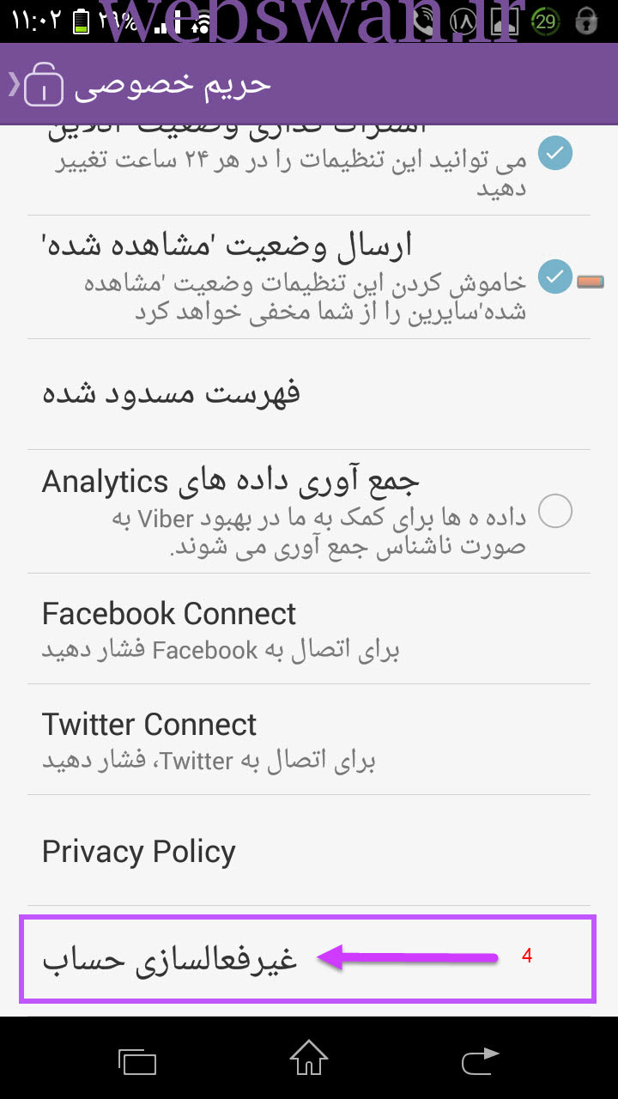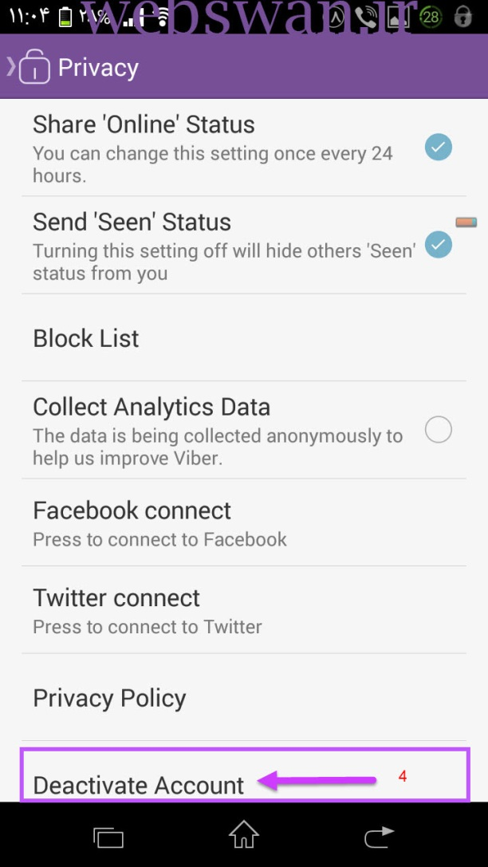
در نظر داشته باشید که پس از لمس گزینه Deactivate Account پیغامی برای کاربر ظاهر میشود که در آن اعلام می کند که در صورت انجام این عمل ، همه وسایل مرتبط با این حساب کاربری (اعم از موبایلهای دیگر و یا لپ تاپ یا pc) به طور کامل غیر فعال خواهند شد و کلیه پیامهای شما از دست خواهند رفت و غیر قابل بازیابی هستند که با لمس گزینه تایید این پیغام ، اکانت وایبر شما غیر فعال خواهد شد.
نکات ضمیمه ای پیرامون این موضوع :
نکته 1 : این بدین معنی است که از این پس همه مخاطبین شما که از وایبر استفاده می کنند ، شما رو در زیر مجموعه Viber Out خواهند دید.
نکته 2: طبیعی است که جهت ورود مجدد به این برنامه لازم است تا کلیه مراحل ثبت نام را مجدد از ابتدا طی نموده و کد چهاررقمی تائیده ، به صورت آنلاین دریافت نمایید.
نکته 3: اشتباهی که بسیاری از کاربران وایبر در خصوص خارج شدن از وایبر انجام می دهند این است که هنگامی که قصد ترک کامل و پاکسازی این نرم افزار را دارند تنها به حذف نرم افزار از وسیله مورد استفاده خود بسنده می کنند و از این گزینه (غیر فعالسازی) استفاده نمی کنند . این مسئله موجب خواهد شد که در صورت وجود استراق سمع از طریق نصب نسخه ثانویه ای که بدون اطلاع شما صورت گرفته است، مراتب سوء استفاده از اکانت شما ، بدون اطلاع و آگاهی شما صورت پذیرد.
نکته 4: نیز به دفعات مشاهده شده است که در صورت حذف بدون غیر فعالسازی ، درصورت تعویض سیم کارت در همان گوشی و اقدام برای راه اندازی مجدد وایبر ، تداخل و نواقصی در بخشهایی از وایبر خصوصا همگام سازی مخاطبین دیده می شود.
امیدوارم با مطالعه این آموزش و نکات ضمیمه شده آن توانسته باشید تا حد امکان از بروز خطا و عواقب ناشی از آن جلوگیری کنید.
کپی برداری از این مطلب جهت استفاده در وبلاگ یا وبسایتهای دیگر ممنوع می باشد.

